**Punto_07: En el Namespaces name2 realizar la siguiente implementación:**

1. **Crear la base de datos en un Statefulset**
2. **Ejecutamos el manifiesto “a_statefulset-bd.yaml” de la carpeta k8s/punto_07**

**kubectl apply -n name2 -f k8s/punto_07/a_statefulset-bd.yaml** 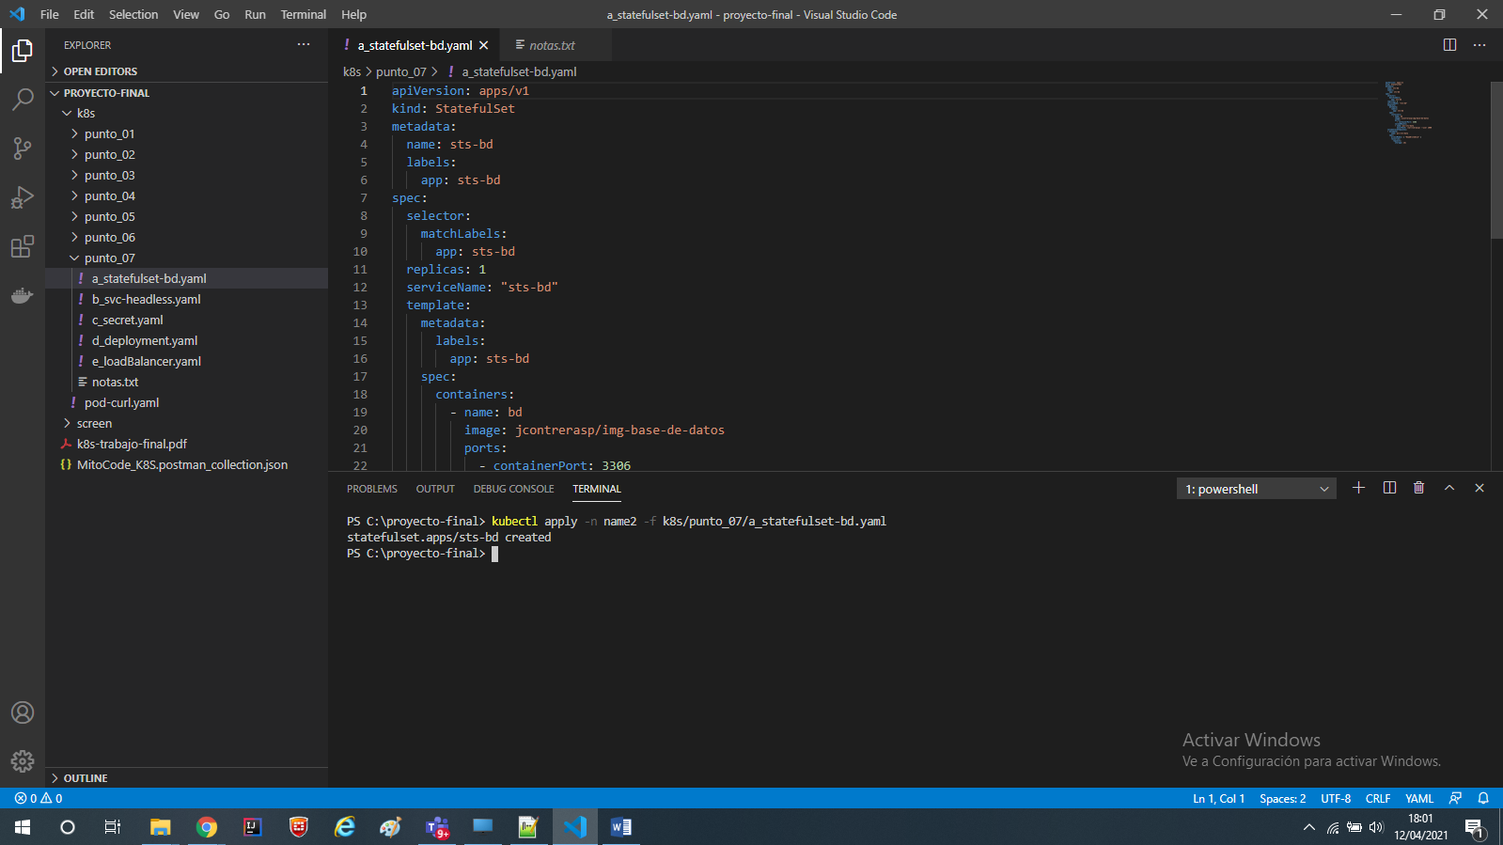

1. **Validamos que el pod se creó en el namespace name2 correctamente**

**kubectl get pods -n name2**

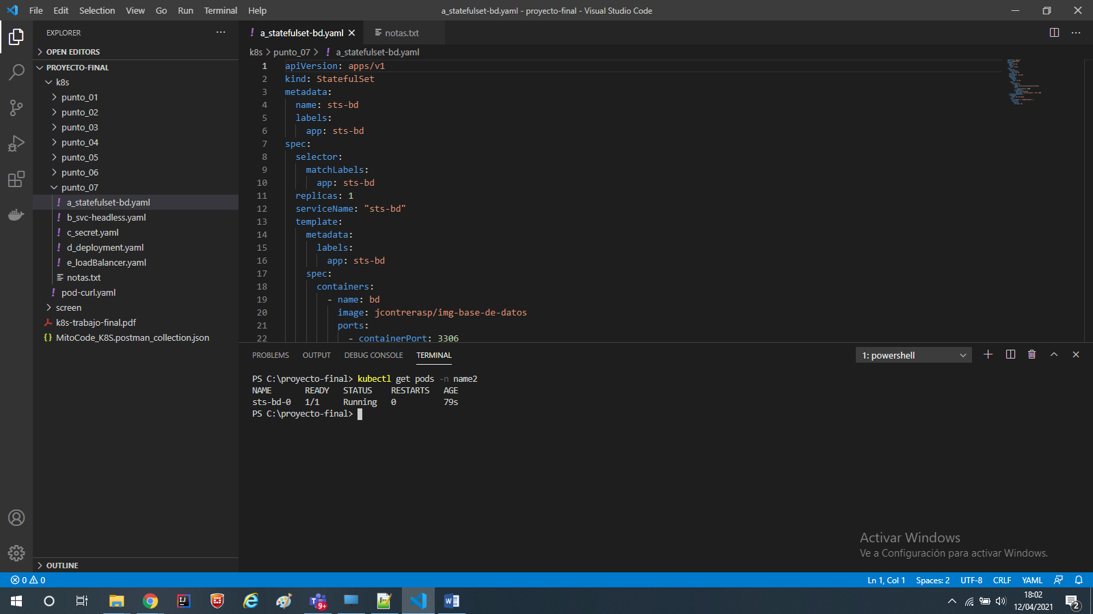

1. **Crear un Service de tipo headless que permita exponer la base de datos**
2. **Ejecutamos el manifiesto “b_svc-headless.yaml” de la carpeta k8s/punto_07**

**kubectl apply -n name2 -f k8s/punto_07/b_svc-headless.yaml**

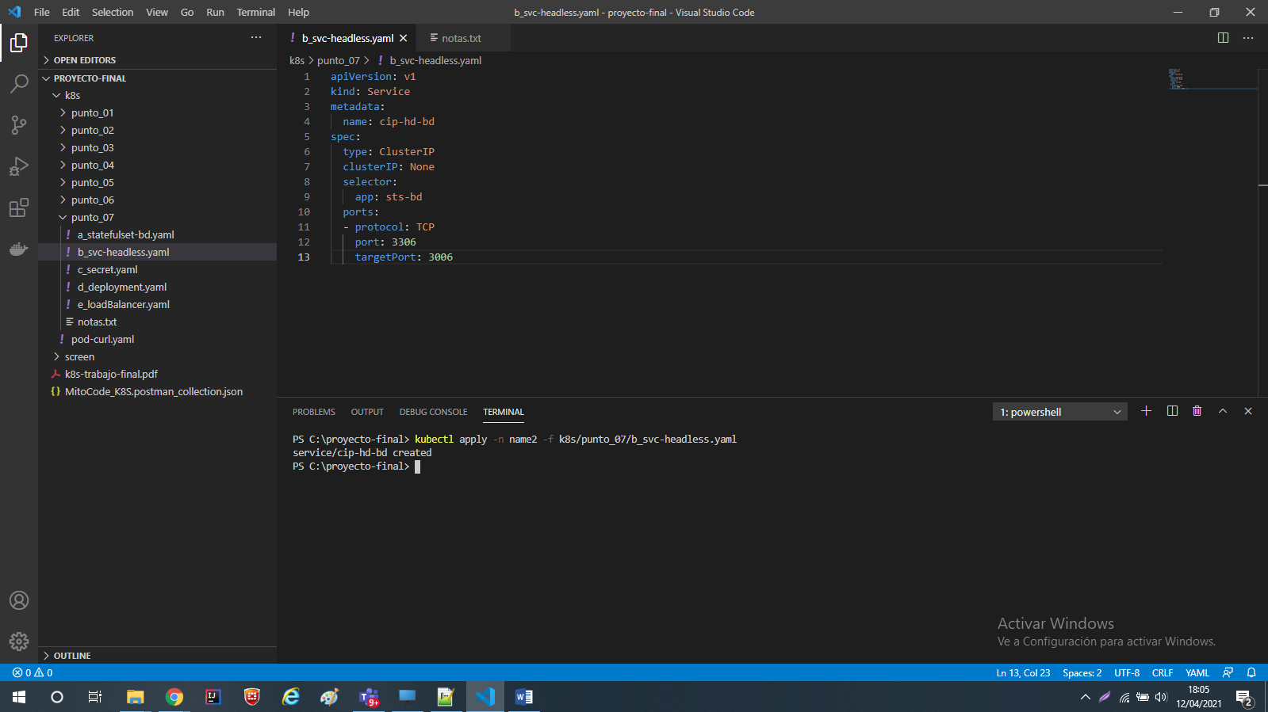

1. **Validamos que se haya creado el servicio headless**

**kubectl get svc -n name2**

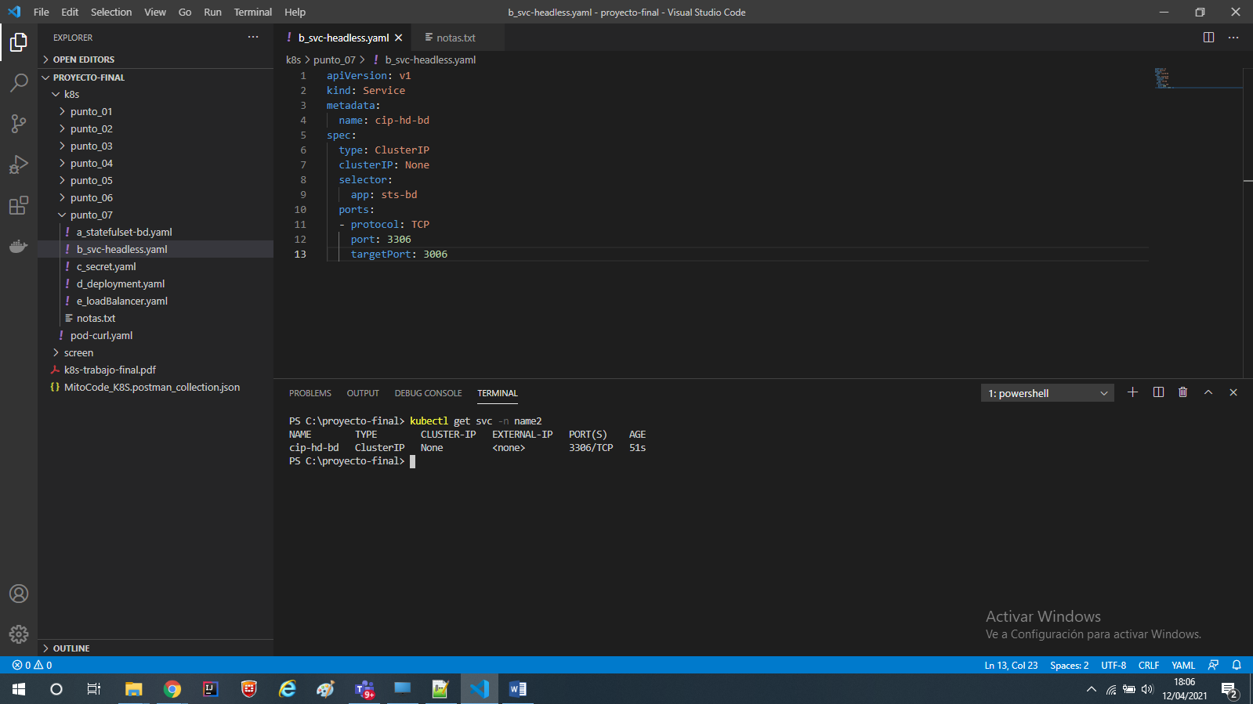

1. **Crear un Secret que permita desacoplar la configuración del aplicativo**
2. **Ejecutamos el manifiesto “c_secret.yaml” de la carpeta k8s/punto_07 y validamos que se haya creado correctamente**

**kubectl apply -n name2 -f k8s/punto_07/c_secret.yaml  
kubectl get secrets -n name2**

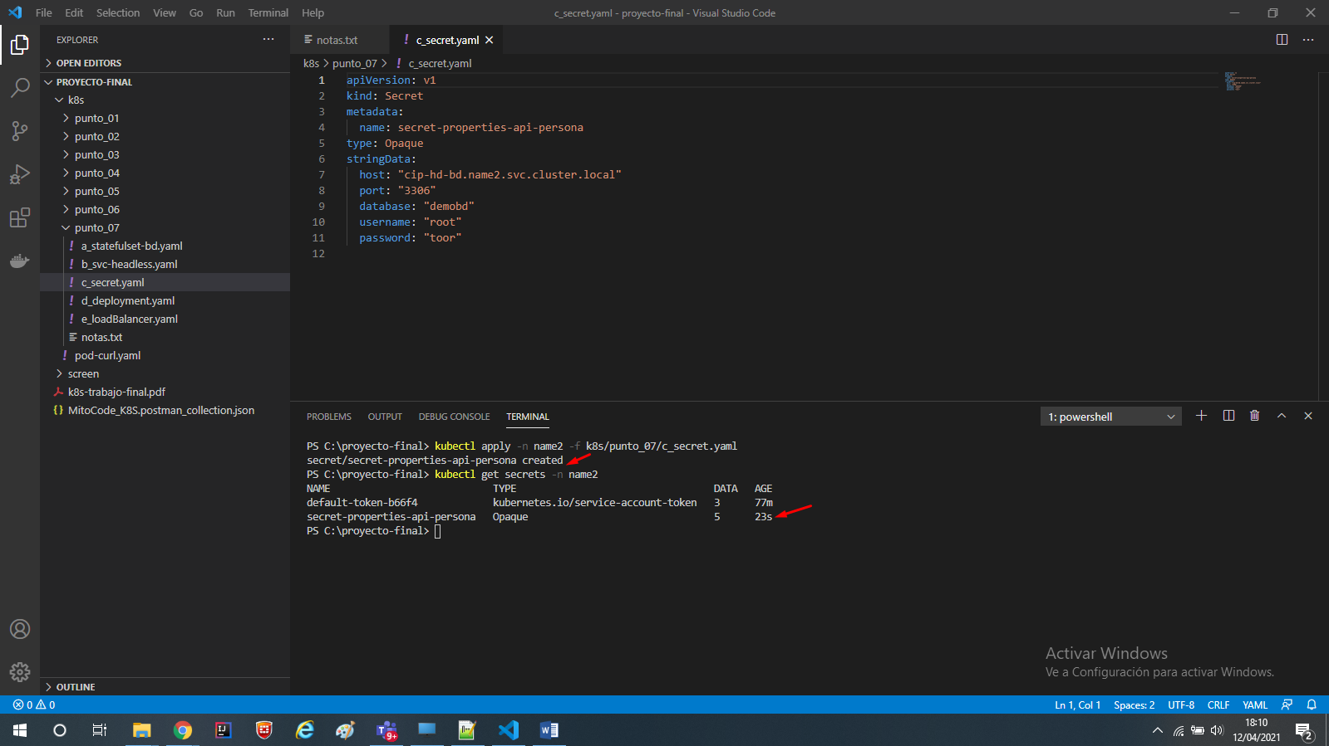

1. **Crear la aplicación en un Deployment con 4 réplicas que use el Secret y se conecte al Service de la base de datos**
2. **Ejecutamos el manifiesto “d_deployment.yaml” de la carpeta k8s/punto_07**

**kubectl apply -n name2 -f k8s/punto_07/d_deployment.yaml**

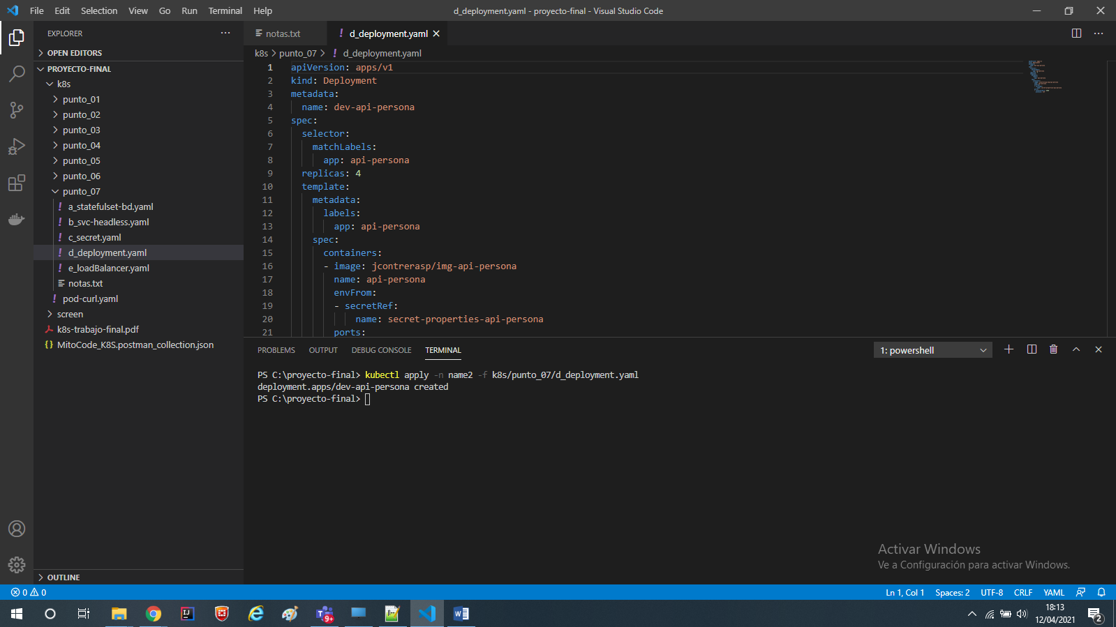

1. **Validamos que los pods se hayan creado correctamente**

**kubectl get pods -n name2**

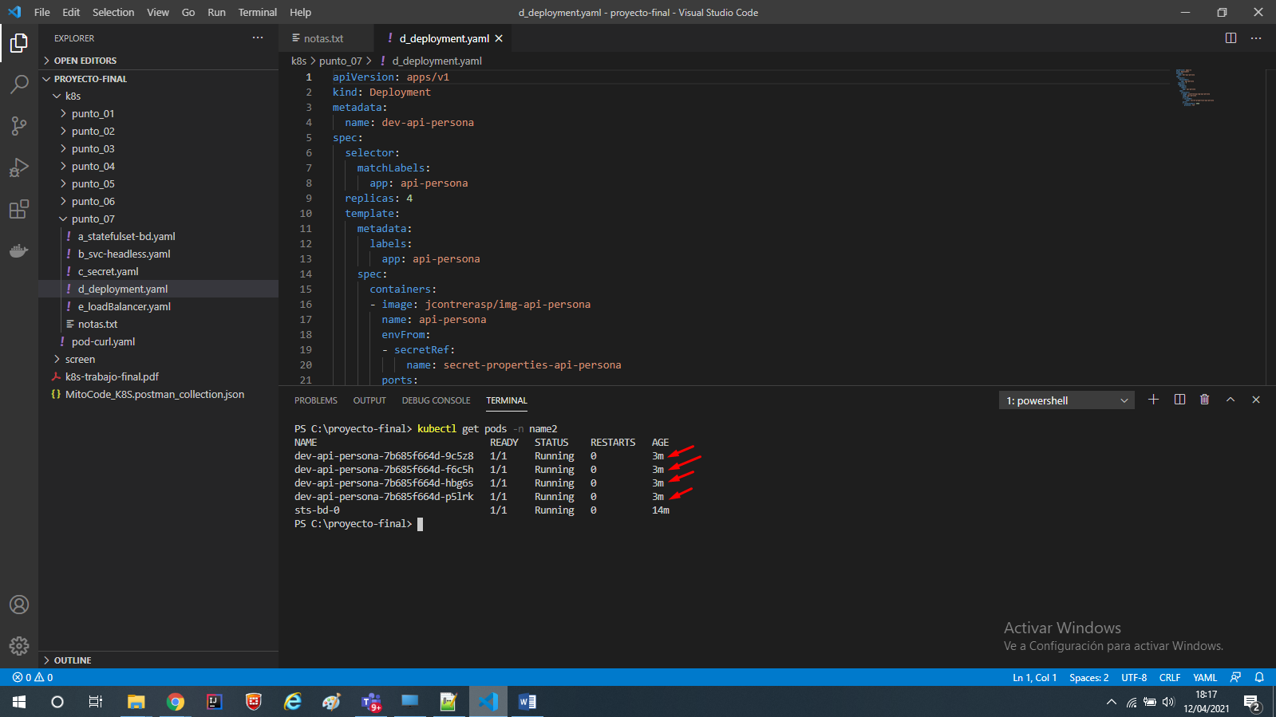

1. **Crear un Service de tipo LoadBalancer que libere el aplicativo**
2. **Ejecutamos el manifiesto “e_loadBalancer.yaml” que se encuentra en la carpeta k8s/punto_07**

**kubectl apply -n name2 -f k8s/punto_07/e_loadBalancer.yaml**

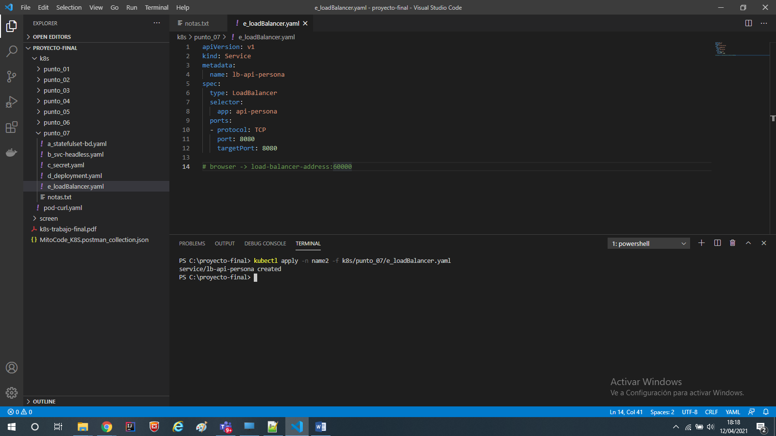

1. **Validamos que se haya creado correctamente**

**kubectl get svc -n name2**

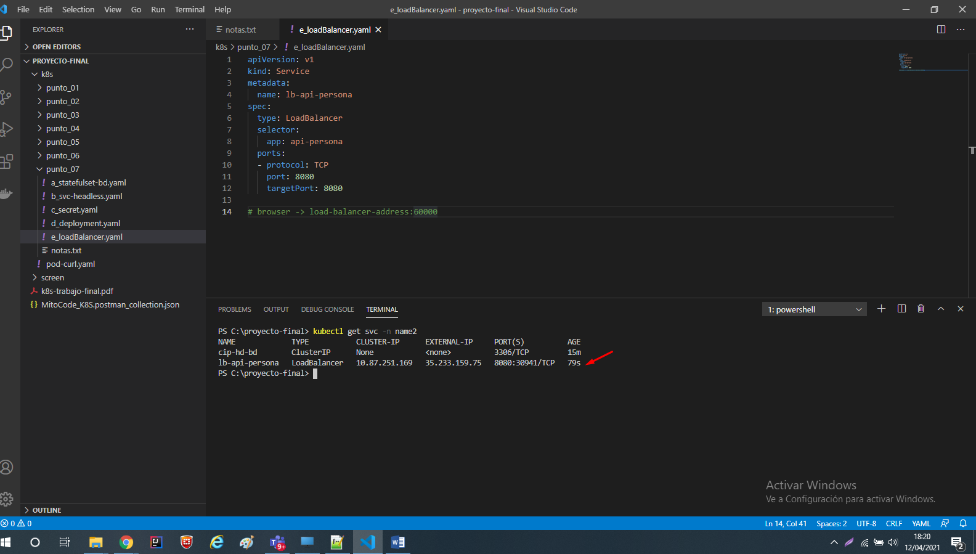

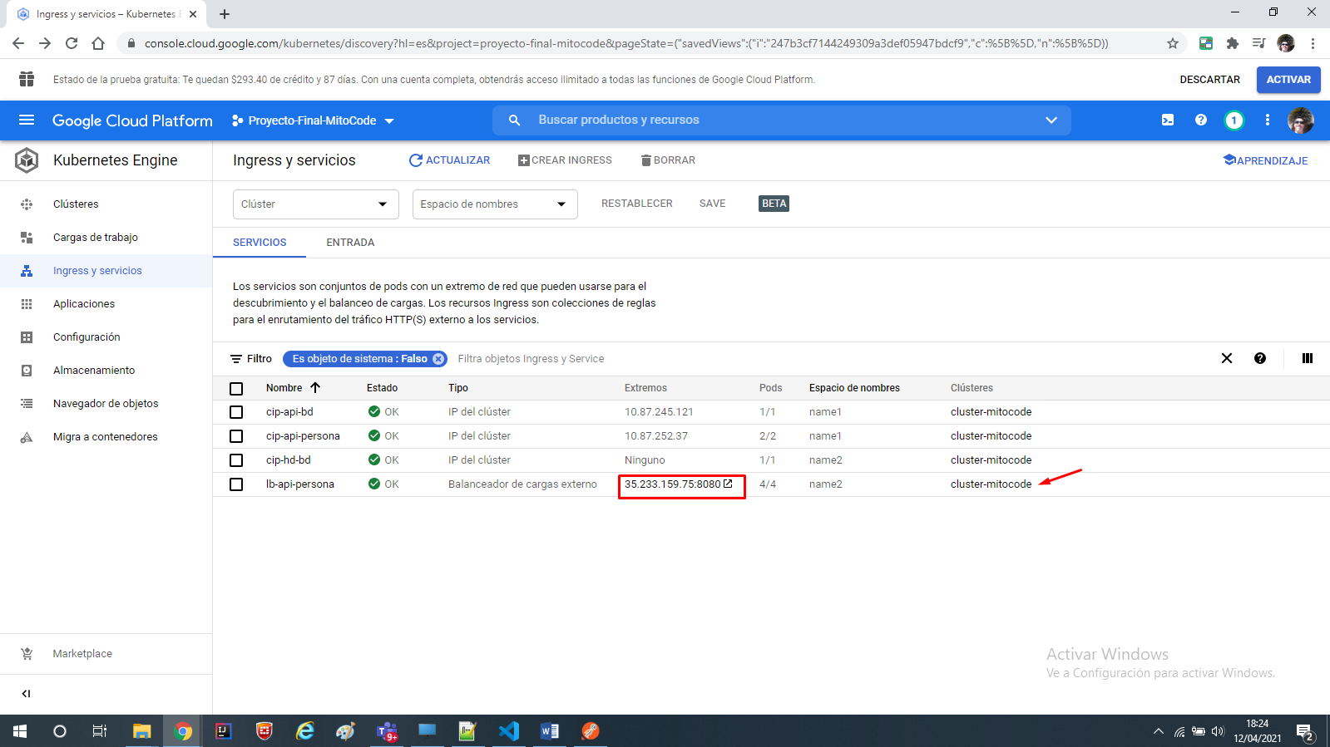

1. **Realizar las pruebas mediante Postman**
2. **Ejecutamos las pruebas de creación**

**URL: http://35.233.159.75:8080/api/personas/registrar**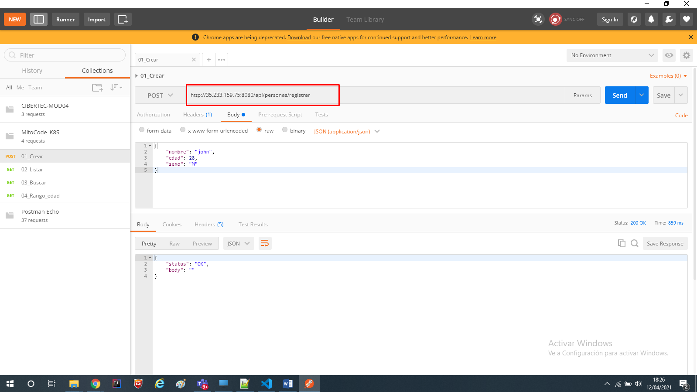

1. **Ejecutamos pruebas de Listar**

**URL: http://35.233.159.75:8080/api/personas/listar**

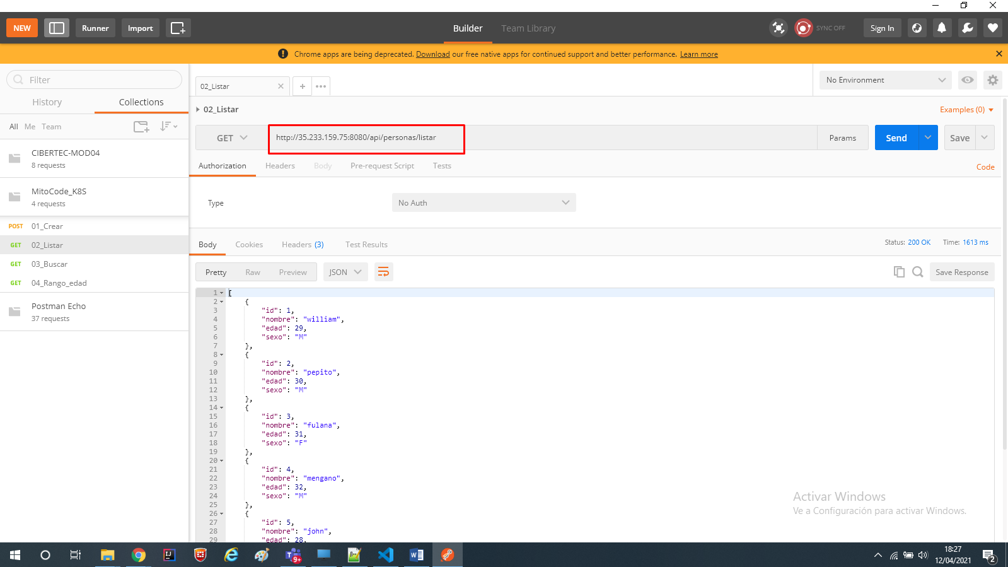

1. **Ejecutamos pruebas de buscar**

**URL: http://35.233.159.75:8080/api/personas/find/5**

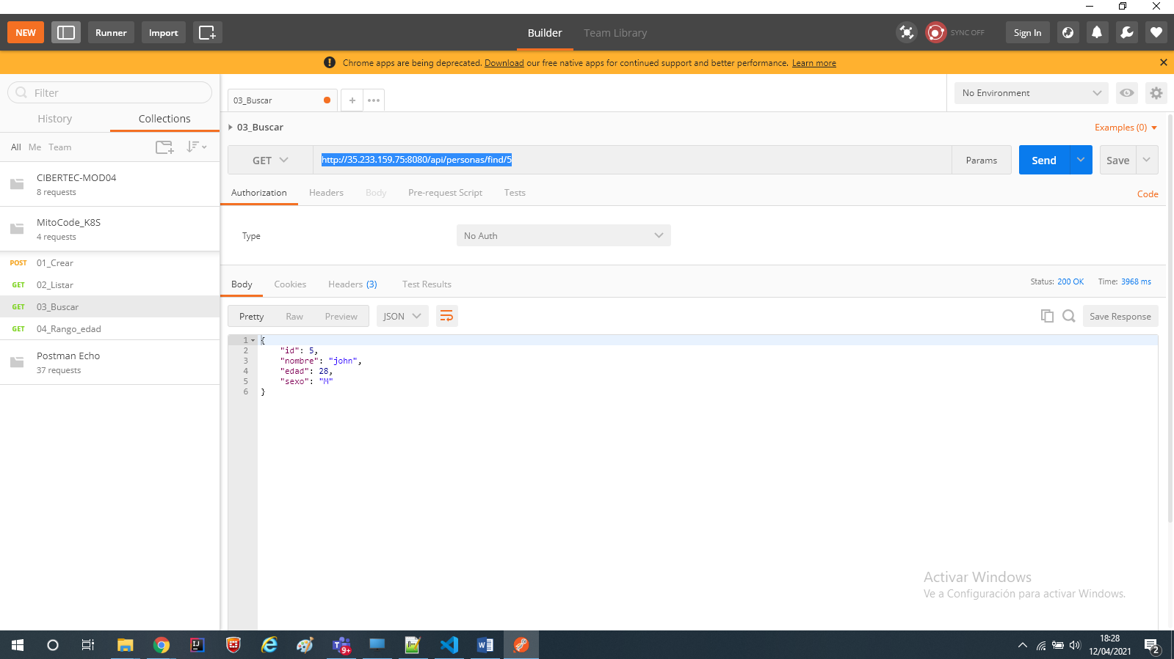

1. **Ejecutamos pruebas de rango de edad**

**URL: http://35.233.159.75:8080/api/personas/rango/30/40**

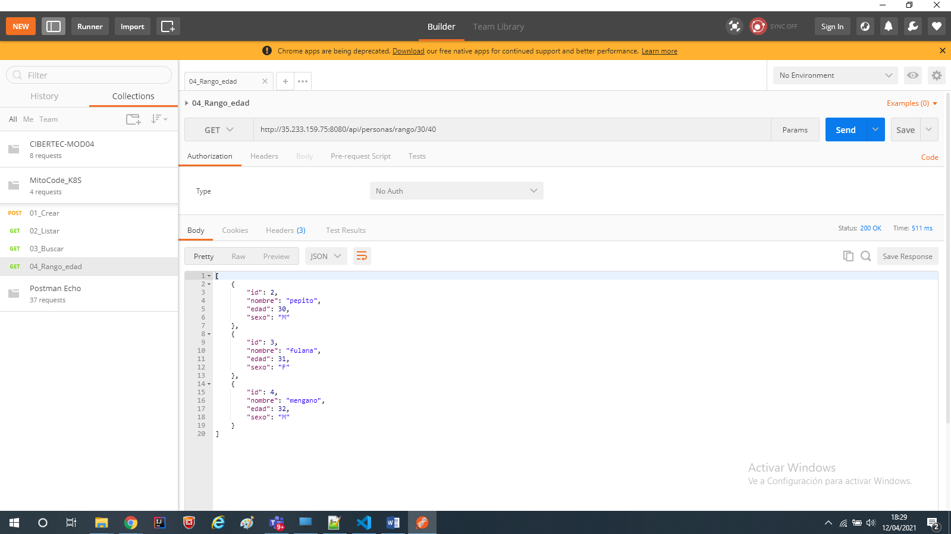

1. **Ejecutamos pruebas de eliminar**

**URL: http://35.233.159.75:8080/api/personas/eliminar/5**

